ЭФФЕКТИВНЫЕ СРЕДСТВА ВИЗУАЛИЗАЦИИ
НА УРОКАХ ГЕОГРАФИИ
Мацкевич С.И.,
учитель географии
Михалишковской СШ

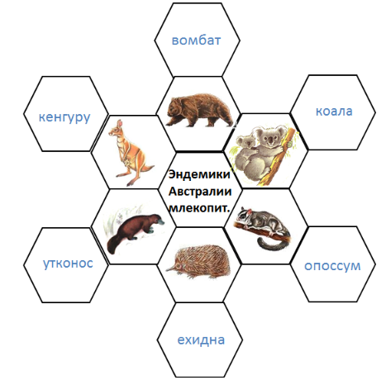
В основу Образовательного стандарта общего среднего образования положен системно-деятельностный подход. Поэтому работа учителя должна быть направлена на развитие познавательного интереса, критического мышления и творческой активности у учащихся.
Кто же они – современные учащиеся, и как мы должны их учить? Их часто называют «поколением Z». Представителей поколения Z впервые описали американские исследователи: историк Уильям Штраус и экономист, специалист в области демографии Нил Хау. В 1991 году они сформулировали
теорию поколений. Согласно последним исследованиям современный портрет представителей поколения Z имеет следующие характерные черты:
предпочитают виртуальные коммуникации реальным; предпочитают
наглядные формы получения информации, которые заменяют текст; быстро
выдают новые оригинальные решения.
В результате учителю при работе с представителями поколением Z рекомендуется говорить кратко; визуализировать информацию; использовать
различные технологии обучения, сервисы и программы; учить играя.
С поставленными задачами успешно справляется углубленное применение различных средств визуализация информации на уроках географии. Их использование широко освещено в новом учебном пособии издательства Аверсэв – «География. План-конспект уроков. 7 класс» (2020)
авторов Е. Г. Кольмаковой и Е.Н.Тарасенок. В пособии информация представлена посредством новых средств визуализации, таких как технологии гексагонального обучения (гексы), интеллект-карты, фотоколлажи, облака тегов, кроссенсы, лента времени.
Технология гексагонального обучения (гексы). В основе данного обучения лежат шестиугольники, или гексы. Каждый шестиугольник – отдельная смысловая единица, которая своими гранями связана с другими шестиугольниками по смыслу. Вместе они представляют собой единую
смысловую картину (структуру). Работа с гексами учит современных
подростков выбирать главное, устанавливать взаимосвязи, формулировать
выводы, уметь классифицировать, критически оценивать информацию,
воспринимать набор элементов как единое целое. Технология гексагонального обучения может успешно применяется на различных этапах
урока: ориентировочно-мотивационном; операционно-познавательном;
контрольно-коррекционном; рефлексивном. Кроме этого, работа с гексами в группах формирует коммуникативную компетенцию (групповая форма работы). Пример использования гексов при изучении темы “Природные зоны Австралии и Океании. Охрана природы”.
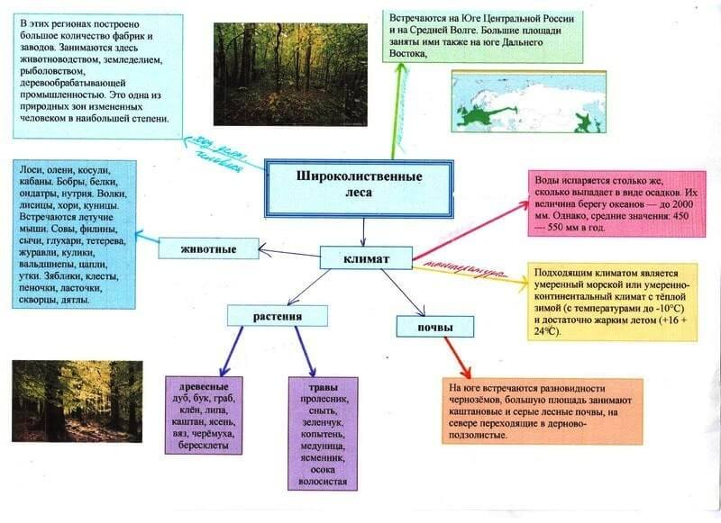
Интеллект-карта. Мощным инструментом визуального
структурированного отображения информации являются интеллект-карты.
Их иногда называют ментальными картами, картами мыслей и т.д.
Разработчиком технологии создания интеллект-карт является британский
психолог Тони Бьюзен. Ключевую роль в создании интеллект-карты играет
радиантное мышление, или мышления «от центра к периферии». Оно подобно дереву, с отходящими сначала крупными, потом более мелкими ветками, которые заканчиваются листьями. В центре интеллект-карты располагается понятие как главная идея. От нее отходят линии (ветви), отражающие «дочерние» идеи. От них, в свою очередь, отходят линии со словами или рисунками более низкого порядка.
Они подробнее раскрывают суть основной идеи.
Фотоколлаж. Фотоколлаж, как средство визуализации, представляет
собой композицию в одной иллюстрации нескольких элементов. Фотографии могут отличаться по стилю и содержанию, но объединены одной темой и отражать главные признаки изучаемого объекта или понятия. Цель фотоколлажа – создать у учащегося устойчивую ассоциацию.
В пособии «География. План-конспект уроков: 7 класс» при изучении темы
«Природные зоны Южной Америки. Охрана природы» учащимся предлагается проанализировать информацию на фотоколлаже, определить, что изображено на иллюстрациях и какая между ними связь.
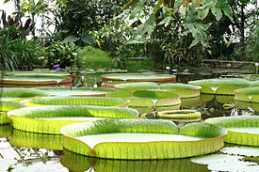 | 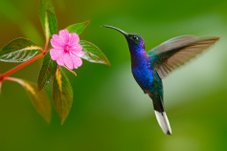
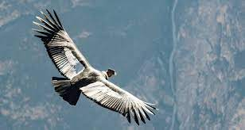 | 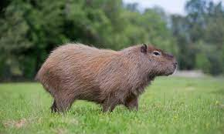
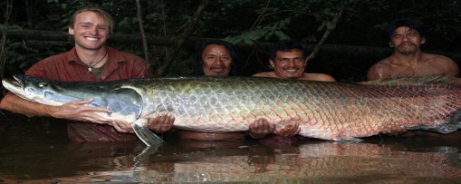
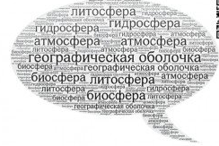
Облако тегов (облако слов). Облако тегов – это визуальное представление списка категорий (ключевых слов). Ключевые слова чаще всего представляют собой отдельные слова, важность каждого ключевого слова обозначается размером шрифта или цветом. На подсознательном уровне глаза выхватывают крупные текстовые элементы. Это хороший способ передать главную мысль, сделать акцент и привлечь внимание к содержанию необходимой информации. Существуют различные способы применения облака тегов на разных этапах урока. Так, во время изучения темы «Введение. Географическая оболочка как объект изучения физической географии» учащимся предлагается изучить облако тегов, выбрать слова, которые им знакомы. Учитель просит объяснить, почему словосочетание «географическая оболочка» расположено в центре облака тегов.
Кроссенс. Кроссенс часто называют «головоломкой для интеллектуалов». Кроссенс представляет собой таблицу из девяти иллюстраций. Задача: найти ассоциативную связь между соседними (то есть имеющими общую сторону) картинками. Разгадывать кроссенс можно начать с любой картинки. Центральная картинка кроссенса чаще всего связана по смыслу со всеми картинками головоломки. Таким образом, кроссенс представляет собой совокупность задачек, решение которых развивает ассоциативное мышление и сообразительность. Пример применения кроссенса для формулировки целей урока. Учащимся предлагается разгадать кроссенс, а для центрального квадрата назвать тему урока.
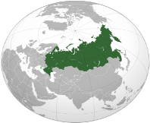 | 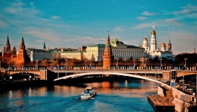 | 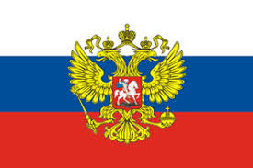
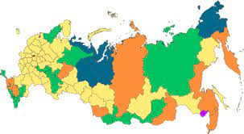 |  | 17 125 191 км²
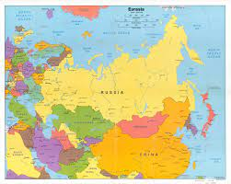 | 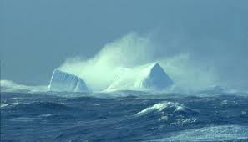 | 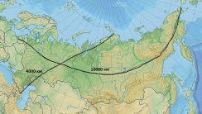
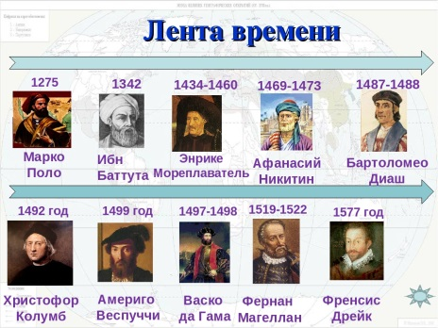
Лента времени. Лента времени представляет собой временную шкалу, на которой в хронологическом порядке располагаются события. В географии средство визуализации «лента времени» наиболее эффективно использовать при изучении истории открытия и исследования материков. Лента
представляется горизонтальной линией с разметкой по годам. По обе стороны от линии размещается информация, что было открыто или исследовано и, по возможности, фотография первооткрывателей или исследователей. Фотографию можно оформить как гиперссылку или разместить QR – код на ресурс сети Іnternet, в котором описана биография исследователя или история открытия (исследования).
С каждым годом количество инструментов визуализации информации для обучения учащихся растет. И при методически
грамотном использовании данных инструментов можно добиться высоких
результатов учебной деятельности учащихся. Следует отметить, что
приведенные средства универсальны и могут быть эффективно использованы
не только при изучении разных курсов географии, но и во внеурочной
деятельности.

